Apresentação  
  
Página de título - 1   
Algo que faça referência ao LinkedIn ligado ao desporto.

Sinopse - 1   
O Projeto consiste numa plataforma Web utilizada por atletas, treinadores e representantes de clubes desportivos (inicialmente apenas equipas de futebol, mas passível de ser utilizada para outras modalidades noutras versões).   
Funciona como uma rede social desportiva onde os jogadores têm a possibilidade de apresentar o seu perfil/currículo de atleta de forma a tornar mais fácil a sua promoção perante entidades desportivas, permitindo também aos treinadores e respetivos clubes desportivos agilizar o processo de scouting e contratação/aquisição de jogadores nela inscritos.

Enquadramento do problema - 1

Serei responsável por planear e conceber toda a estrutura da plataforma, toda a stack de desenvolvimento do site e respetiva base de dados, nomeadamente:

- User Interface e Styling – Angular 5 / HTML 5 / Bootstrap / Materialize.

- Base de Dados da plataforma – MongoDB.

- API da plataforma – NodeJS.

• Estabelece a comunicação entre a Base de Dados e a Aplicação Web em Angular 5. • Adquire informação (dados) de outros sites através de um Web Crawler.

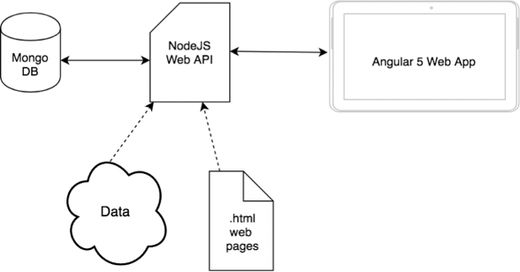

Finalidade e objetivos - 2

(Descrição e objetivos)  
 - Explicar a importância de algo como o LinkedIn para o desporto.  
 - Explicar utilização normal de um jogador/clube/treinador.  
 - Processo de scouting (filtragem e preferências).  
 - Badgers.  
 - Skills.  
 - Recomendações.  
 - “Seguir”

Abordagem - 2   
 - Crawler e informação automática.  
 - Validação do user.  
 - Modelo EA ou explicação da BD.  
 - Chat

Resultados - 2 (What the fuck does this mean?)

Conclusões - 1

- Tempo?

Trabalho futuro  
 - Basquetebol, futsal, andebol.